南京天文光学技术研究所因公出访事后公示表
公示日期：2019年8月15日-21日

出访团组成员基本信息：
姓名 |  | 部门 |  |  |  | 职务
张凯 |  | 光谱室 |  |  |  | 副研究员
肖东 |  | 院重点实验室 |  |  |  | 研究员
出访国家或地区 | 西班牙、德国 |  |  | 顺访国家或地区 |  |  | 无
出访任务 | 参加GTC高分辨率光谱仪概念方案评审会并开展高分辨率光谱技术合作研究
经费开支（元） | 出国预算 |  |  |  | 实际支出
经费开支（元） | 73863 |  |  |  | 66000
离境日期 | 2019年06月 23日 |  | 入境日期 |  |  | 张凯：2019年07月03日  肖东：2019年06月29日
实际往返路线 | 张凯：南京-特纳里费，西班牙-慕尼黑，德国-南京；  肖东：南京-特纳里费，西班牙-南京
实际日程安排：
2019年6月23日，张凯、肖东从南京出发，国际航班经转机飞往西班牙Tenerife岛。
2019年6月24日，张凯、肖东同IAC研究所评审会主办方会面讨论会议日程安排。
2019年6月25-27日，张凯、肖东参加在IAC研究所召开的GTC高分辨率超稳定光谱仪概念设计方案评审会，并与IAC、GTC合作团队讨论根据评审意见的修改措施。其中，张凯因接德国方面部分专家工作日程变化通知，于6月27日前往德国访问。
2019年6月28-29日，肖东乘机经中转回国。
2019年6月28日，张凯访问部分仪器研制专家，讨论GTC高分辨率超稳定光谱仪方案、光栅和探测器的相关键技术。
2019年6月29-30日，张凯在德国慕尼黑大学天文台，参加基于高分辨率光谱仪FOCES开展的天文光谱观测学术的内部研讨会，讨论内容包含：MAFAGS-OS恒星大气模型、视向速度法的太阳系外行星搜寻。
2019年7月1日，张凯访问慕尼黑大学天文台下属的Wendelstein观测站，实地考察FOCES仪器运行与技术方案。
2019年7月2-3日，张凯从慕尼黑乘机回国。
出访小结（任务执行情况、心得体会等，1000字-2000字）：
Gran Telescope Canarias(GTC)是现今世界上运行中的最大的光学／红外望远镜，通光口径10.4米，由西班牙加那利天体物理研究所（Institute of Astrophysics in Canarias,IAC）主导的国际项目，目前的伙伴(Partner)有墨西哥和美国佛罗里达大学。
在中国-西班牙天文合作协议框架（2016年）下，国家天文台联合南京天文光学技术研究所与西班牙加那利群岛天体物理研究所IAC、GTC天文台共同推动中国天文加入GTC望远镜国际合作伙伴团队的合作计划。依据双边合作计划，中方将为GTC望远镜研制一台高分辨率超稳定光谱仪作为实物贡献，获得等值望远镜使用权。
此次出访内容之一是参加在西班牙特纳里费举行的GTC高分辨率光谱仪概念设计方案评审会，并与IAC、GTC合作团队讨论根据评审意见的修改措施，共计4天。中国国家天文台和南京天光所的有关项目组成员合作向国际评审组专家介绍了GTC高分辨率光谱仪的科学驱动、仪器研制要求、概念设计技术方案、项目管理计划等内容，并现场回答了评审专家的相关问题。经评审组会评，中方所提交的概念设计方案符合仪器技术指标及概念设计阶段工作内容的要求，建议研制团队参考评审意见开展下阶段设计工作。会后，项目组成员继续与IAC、GTC合作团队讨论概念方案的修改措施与后续工作安排。
通过这次评审会，中方（国家天文台和南京天光所）提出的仪器概念设计方案获得了国际知名专家和西班牙合作团队的认可，有力地促进该项国际合作项目的有序开展，一定程度证明了项目组和依托单位具备相关光谱仪器的研制能力。
会后，南京天光所张凯副研究员前往德国慕尼黑大学天文台，与天文仪器专家讨论GTC高分辨率超稳定光谱仪方案和关键技术；参加基于高分辨率光谱仪FOCES开展的天文光谱观测学术的内部研讨会，讨论内容包含：MAFAGS-OS恒星大气模型、视向速度法的太阳系外行星搜寻等；访问慕尼黑大学天文台下属的Wendelstein观测站。
在访问德国期间，除了与相关天文学家、技术团队讨论GTC高分辨率光谱仪的科学驱动和仪器概念方案，重点调研了部分关键技术和器件的国际研发能力，包括拼接阶梯光栅、超高温度稳定性探测器、激光频率梳等。经过调研，了解了以欧南台为代表的拼接光栅和探测器研制技术水平，探寻通过国际合作和技术顾问的方式完成所需部套研制工作的可行性；明确宽波段激光频率梳的工作原理可行性，掌握其研制阶段面临的技术难题和相关解决方案，巩固与相关研究团队的合作关系。
上述内容完成本次出访任务，达到通过概念设计方案评审、调研光谱仪研制相关的科学驱动、关键技术等出访目的，有助于推动与西班牙GTC的天文合作，有助于顺利开展GTC高分辨率超稳定光谱仪的研制工作。

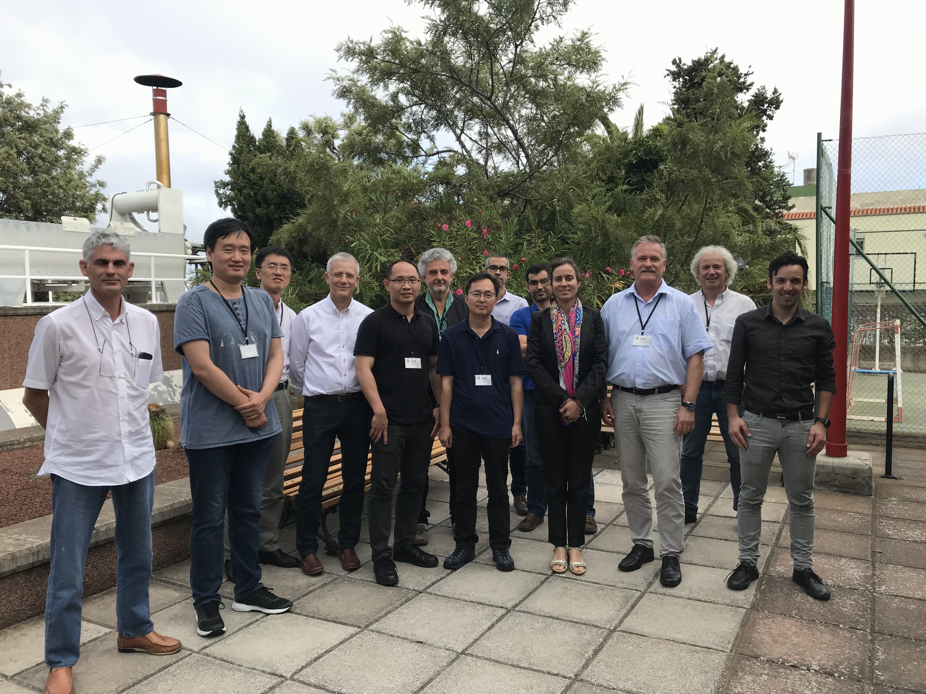
GTC高分辨率超稳定光谱仪概念设计方案评审合照

